Martes
07
de Septiembre

Segundo de Primaria
Artes

Las cosas que escucho

Aprendizaje esperado: Reconoce los sonidos de su entorno, los que puede producir su cuerpo y los de canciones y rondas infantiles, para identificar sus diferencias.

Énfasis: Recuerda las diferentes fuentes sonoras a partir de la exploración activa de los sonidos del entorno.

¿Qué vamos a aprender?

Identificarás los sonidos de tu entorno y los que se producen con tu cuerpo a partir de la exploración activa, e inicia la creación de secuencias sonoras.

¿Qué hacemos?

En las sesiones de Artes del año pasado, viste diferentes fuentes de sonido, incluso, la semana pasada exploraste algunos sonidos que podemos hacer con nuestro cuerpo.

Viste unas canciones, escuchaste los sonidos que produce tu cuerpo, como los sonidos del corazón, e hiciste percusiones con él y pusiste atención en los sonidos que están a nuestro alrededor.

Vas a poner especial atención en estos sonidos que podemos encontrar y reconocer en nuestro entorno, es decir, en todo lo que nos rodea. Reconocerás las fuentes que producen esos sonidos e identificarás si podemos ubicar ese objeto o cosa que los produce, para armar una secuencia.
Realiza las siguientes actividades:

- Los sonidos de mi entorno.

Reconocerás algunos sonidos que son cotidianos de acuerdo con los contextos en que te encuentras, en una fiesta, en un restaurante, en una feria, un aeropuerto, una terminal de autobuses, un lugar de construcción, una calle muy transitada, en un bosque.

Escucha algunos pasajes sonoros y con ayuda de la imaginación, la experiencia, pero sobre todo de la escucha atenta, veamos si podemos reconocer si se trata de algún lugar, aquí hay algunas imágenes que nos pueden dar una idea de los sonidos que escuchamos.

Imágenes:

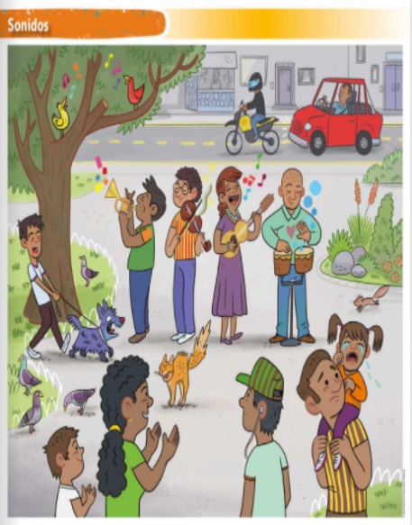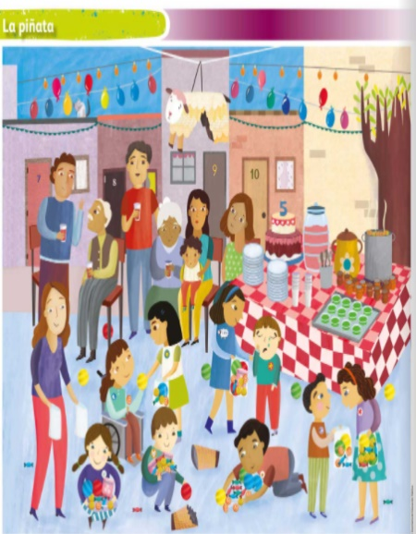

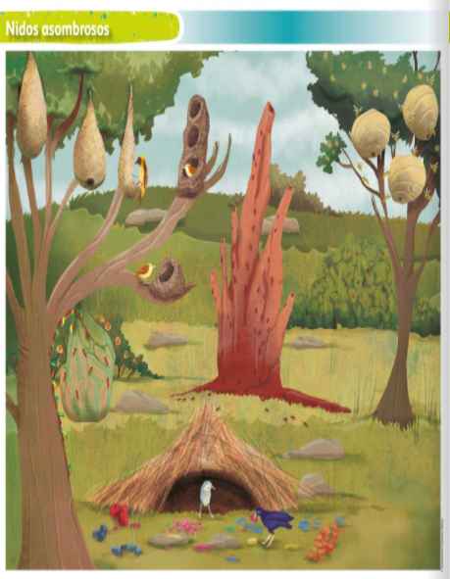
¿Recuerdas qué es una fuente sonora?

La fuente sonora es todo objeto que produce un sonido al vibrar.

La fuente sonora es la parte, entorno u objeto de donde se produce un sonido al vibrar y que alcanzamos a escuchar.

Escucha el siguiente sonido y trata de identificar las fuentes sonoras que ahí se encuentran.

Sonidos:

- Audio. Ambiente de la calle peatones.
https://drive.google.com/file/d/1pzDkyDf3ybySgm2n_E0DOkihQow4ijLz/view?usp=sharing

Parece que es una calle transitada con muchas personas.

¿Cuál será la fuente sonora de este entorno?
Serían las voces de las personas, y también escucho el roce de su ropa y algunos pasos.

¿Hay alguna imagen en el pizarrón que corresponda a ese entorno que acabamos de escuchar?

¿Te parece que escuchemos el siguiente sonido?

- Audio. Ambiente de pájaros en el bosque.
https://drive.google.com/file/d/1f6L630Tays6_vFybE6b1bvRTDxZiZgoI/view?usp=sharing

Son aves en un bosque, me parece, y puede ser esta imagen, señala la imagen de los nidos, la fuente sonora es pájaros cantando.

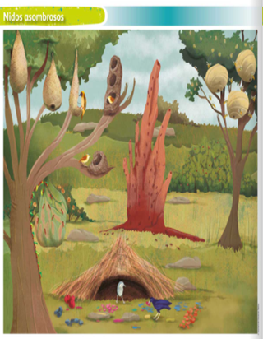
Acertadísimo, vamos por los últimos ambientes.

Escucha el siguiente audio.

- Audio. Toros, protestas y clarines.
https://drive.google.com/file/d/1SaTDE98RO-yS-ndEMBSkOBTjGtRvSVYv/view?usp=sharing

Puede ser la imagen en la que están las personas tocando, pero veo que hay otros sonidos que no están presentes en el audio.

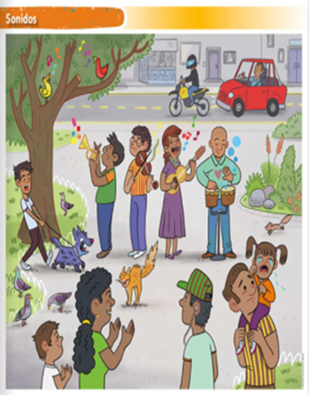

¿Cuáles serían esos sonidos que miras que están en la lámina, pero que no escuchaste en el audio?

Por ejemplo: los sonidos del auto y la moto, la niña llorando, el gato y el perro peleando, la mujer aplaudiendo.

Hay una lámina que vamos a observar detenidamente porque nos va a dar mucha información de lo que sucede ahí y vamos a recordar cuáles son los sonidos que podemos encontrar en ella y sin decirme nada, a la voz de tres vamos a realizar los sonidos que encontremos ahí.

Realiza los sonidos que hay en esa lámina.
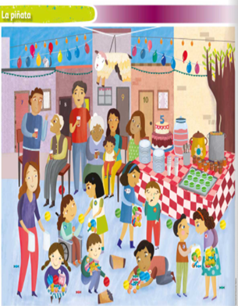

¿Qué te pareció esta actividad?

Te gusta recordar lo que hay en las fiestas de cumpleaños a través de los sonidos, fue
muy divertido.

- Los sonidos de los abuelos.

Sonidos antiguos. Escuchamos algunos sonidos que ahora nosotros no reconocemos, pero pertenecen al entorno de nuestros abuelos. ¿Qué cosas son extrañas, qué cosas no reconocemos? ¿Cómo han cambiado?

Imagínate ahora a qué ambiente o contexto pertenece este sonido.

- Audio. Sonido de máquina registradora antigua.
https://drive.google.com/file/d/1MdB4UFuNWgs3mWfzcJg2rFHwalyMyjfs/view?usp=sharing

Ahora sí que está muy difícil, alcánzate a percibir algunos sonidos de monedas o algo así.

En las monedas y fíjate que este sonido ahora ya está casi en desuso porque esas eran máquinas registradoras de dinero. Los tenderos las utilizaban para guardar el dinero y dar el cambio, como sucede ahora en los centros comerciales de las ciudades, pero estas máquinas eran grandes y un poco escandalosas.

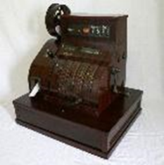
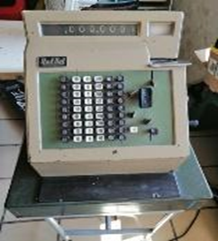

Es muy probable que los adultos de mayor edad recuerden este sonido ya que poco a poco su uso fue cobrando una mayor importancia y casi cualquier tienda tenía la suya.

En este momento, es probable que, alguna, todavía siga utilizando este sistema.

Parece algo complicado su uso, no me imagino qué hacer con tantas teclas y números y luego qué aprieto y cómo doy el dinero.

Por eso era necesario tener antes una preparación para poder manejarlas y una vez que ya estaba dominada la técnica, su manejo era fácil. Te voy a presentar el siguiente sonido, este tal vez sea más fácil identificarlo.

- Sonido de máquina de escribir.
https://drive.google.com/file/d/1cRkoyn32ba-DEXE7LNjxvbwIlZgCOL6D/view?usp=sharing

Este sonido fue un poco más fácil porque, la abuelita de Martha tiene una de esas máquinas en casa, y todavía sirve.

Martha: Ella me contaba que todos mis tíos la utilizaron para hacer sus trabajos de la escuela. Una de mis tías estudió en la secundaria mecanografía y le enseñaron a escribir sin ver el teclado y súper rápido, me decían que les ponían un trapo arriba de las manos para que no vieran las letras y números y que, además, les dejaban realizar muchas planas de todas las letras, es la máquina de escribir, por supuesto.

Fíjate que la mamá de Armando, era secretaria y esta fue su herramienta de trabajo como lo son ahora nuestras computadoras y este sonido era parte de su vida cotidiana.

Este sonido ya casi no se escucha porque utilizamos otros aparatos para realizar esas mismas cosas.

Te propongo que juguemos un poco con estos dos sonidos y que cada uno haga un movimiento que pueda evocar el sonido de la máquina de escribir y de la de la máquina registradora. ¡Lo intentamos!

Cada uno elige un sonido a imitar y lo representa con su cuerpo y se puede acompañar de los dos sonidos que acabas de ver.

- Los sonidos del salón.

Explora algunos sonidos que se producen dentro del salón de clases, como el chocar con los lápices, los golpes de la mesa, golpes en el pizarrón, el raspar las diferentes texturas y armar una pequeña composición con todos estos objetos que ahí se encuentran.

Por ahora hemos visto fuentes de sonidos de la naturaleza, de objetos y un poco con nuestra voz.

Ahora te propongo que utilicemos algunos de los objetos que tienes en el salón para descubrir cuántos sonidos distintos podemos crear con todo este material que tenemos.

¿Puedes tomar cualquier cosa?

Toma lápices, hojas de papel, botes donde están los lápices o plumones, dan golpes en la mesa, rasgan.

Ahora escoge tres que te hayan gustado, por ejemplo, yo primero tomo mi hoja de papel y la estiro y desdoblo, después pego con los colores en la mesa y por último los choco entre sí, esa es mi secuencia.

También experimenta cuántos y cuáles sonidos puedes generar con los objetos que tienes en tu entorno. ¿Mostrar al final tu secuencia?

Realizan la secuencia de sonidos del salón al unísono y después empieza uno y le sigue el otro, puedes pedir apoyo a algún familiar

Como viste con nuestra experimentación, si le vas dando un orden a todos estos sonidos puedes lograr que no se escuche un escándalo, hasta puedes empezar a crear una composición sonora de sonidos, así que, anímate a crear con los objetos que tienen alrededor.
- Canciones y música para bailar.

Para ir cerrando esta sesión nos falta ver otras fuentes sonoras, como lo son nuestro cuerpo y la música. ¿Te acuerdas que, en el patio de la escuela o con nuestros amigos o familiares, jugabas con canciones y juegos de manos, como “Por aquí pasó un caballo”? Todas estas sonoridades forman parte de nuestro entorno.

Si no te acuerdas no hay problema.

Armando: Me acuerdo de que a mí me encantaba jugar marinero con mis amigos cuando era pequeño. (Tararea la canción de marinero que se fue a la mar).

Y para ampliar nuestro repertorio de canciones acompañado de percusiones corporales, vamos a aprender una canción muy sencilla llamada Aiepo. Te invito a ver el siguiente video para que nos demos una idea de los movimientos que podemos utilizar y claro, la tonada de la canción.

- #ContigoEnLaDistancia: Vitamina Sé - El juego del Aiepo.
https://youtu.be/2abODkSB3FA

Es muy fácil, empezamos así:

Yepo (golpe de palmas en las piernas).
Tata (manos cruzadas golpeando los hombros).
Tuqui (manos con pequeños golpes en la cabeza).
Leí (tres chasquidos).

Letra de la canción conforme la cantas, apoyate con el video:

Aiepo y tata yepo
Aiepo y tata yeee
Aiepo y tata yepo
Y tuqui tuqui yepo
Y tuqui tuqui yeee.

Realiza al unísono los movimientos que se está realizando en el video pregunta si tienes alguna duda con respecto a su ejecución, lo repiten un par de veces.

Ya que lo tienes dominado, ¿Te parece que lo hagamos con juego de manos? es decir, sólo cuando digamos tata golpeamos las palmas con el otro compañero.

Intentémoslo a ver cómo nos va, de manera conjunta hacen esta versión propuesta.

¿Cómo te fue? puedes cambiar los movimientos e inventar otros; jugar y divertirse con los compañeros y así nuestro cuerpo también se convierte en una fuente sonora.
Utilizando nuestra voz y percusiones corporales.

La música es otro de los elementos que también podemos encontrar en nuestro entorno, ya sea cuando prendemos la radio, o cuando vamos en el camión, o cuando vamos a una fiesta, o cuando vamos por la calle. Nuestro amigo Pierrot nos va a mostrar cómo se baila al ritmo de la música de su entorno. Veamos el video.

- Pierrot bailando.
https://drive.google.com/file/d/18PIf8wDNSTBZfv2aTJzYjRYZ_Fgzux3W/view?usp=sharing

Qué bonito se mueve Pierrot, cómo empezó a mover su cabeza, sus manos, su cadera y sus pies.

Realiza algunos movimientos imitando a la marioneta, después mueve todo el cuerpo siguiendo el ritmo de la música.

Es la magia de la música que nos llega por medio del oído y de la piel y nos invita a movernos de múltiples maneras.

La música es muy rítmica y pegajosa. Tararea un fragmento de la música que utiliza Pierrot para bailar.

Estamos a punto de terminar la sesión, el día de hoy aprendiste:

- Que hay distintas fuentes sonoras, como las que escuchamos en la naturaleza, por ejemplo, los trinos de los pájaros o las que producen las cosas y objetos que produce el hombre como los autos, motos, lápices, o la música creada con instrumentos musicales.
- También que nuestro entorno tiene muchas posibilidades sonoras que están ahí, y solo es cuestión de escuchar atentamente para descubrir la sonoridad del lugar y tal vez crear con ella cosas interesantes.
- Además que otra fuente sonora es nuestro cuerpo como cuando utilizamos la voz para cantar o para percutir sobre él como lo hicimos con la canción de Aiepo.

Con todos estos elementos que están en nuestro entorno podemos armar y crear secuencias de sonidos y movimientos, también podemos rescatar sonidos antiguos o que casi nadie escucha.

El Reto de Hoy:

Descubre los sonidos que están a tu alrededor para que realices un registro de ellos, te sorprenderás de la cantidad de cosas que suenan dependiendo del lugar, la época y del entorno en que te encuentres.

Si te es posible consulta otros libros y comenta el tema de hoy con tu familia.

¡Buen trabajo!

Gracias por tu esfuerzo.

